LABORATORIO #7
Configuración del backend
y API REST
Node.js | Express | MySQL | Sequelize
INFORME DE DESARROLLO Y EVIDENCIAS
Estudiante | ____________________________________________
Instructor | Giancarlos Barboza N.
Curso | Full Stack Developer Software - Seminario
Fecha | 26/10/2026

1. Objetivo y alcance
Configurar un backend con Node.js y Express, conectarlo a MySQL mediante Sequelize y comprobar que el modelo Producto se sincroniza con la base de datos. Se habilitan CORS y el procesamiento de solicitudes JSON para preparar la API para un futuro cliente frontend.

Tecnologías utilizadas
- Node.js y npm para ejecutar el proyecto.
- Express para el servidor HTTP.
- Sequelize y mysql2 para el ORM y el controlador de MySQL.
- dotenv para leer la configuración local, y cors para permitir solicitudes de otros orígenes.
- Nodemon para reiniciar el servidor durante el desarrollo.

Estructura del proyecto
miApi/
|-- config/db.js
|-- controllers/
|-- models/Producto.js
|-- route/
|-- index.js
|-- .env (credenciales locales; no publicar)
|-- package.json

Instalación de dependencias
Las capturas recibidas muestran la preparación de Node.js, la instalación de Express, Sequelize, MySQL, CORS y Nodemon. En la implementación también se utiliza dotenv para la configuración del entorno.
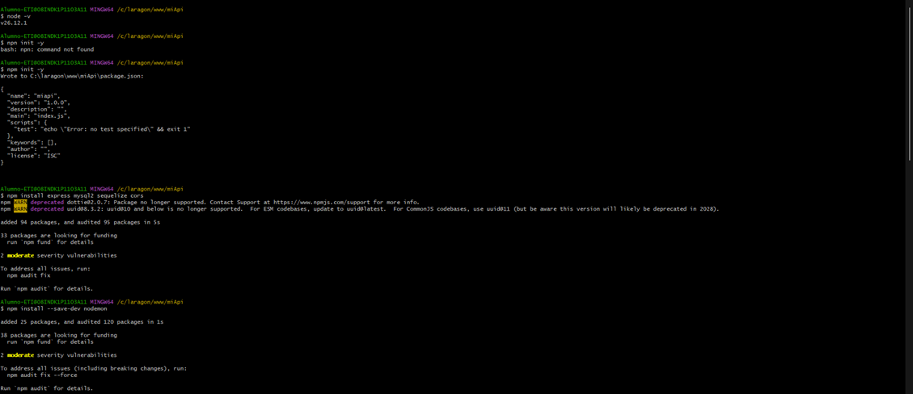
Figura 1. Terminal: inicialización e instalación de dependencias.

2. Variables de entorno
Las credenciales se leen desde .env en la raíz del proyecto. La contraseña se omitió intencionalmente de este informe; este archivo debe permanecer local y no compartirse en repositorios públicos.
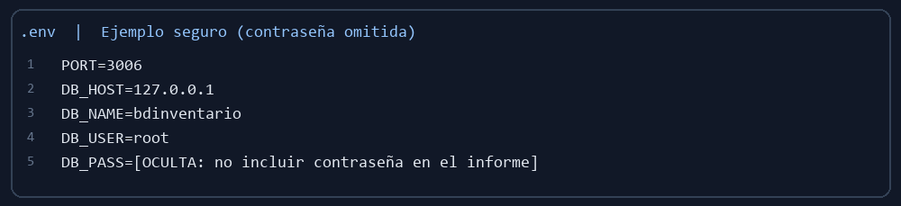
Figura 2. Ejemplo de configuración sin revelar la contraseña.
La sesión de HeidiSQL proporcionada muestra el host 127.0.0.1, el puerto 3306 y el usuario root. El nombre de la base se configuró como bdinventario (una sola palabra).

3. Conexión con Sequelize
El módulo carga las variables de entorno y configura el dialecto MySQL. Se desactiva el registro de consultas SQL en la consola.
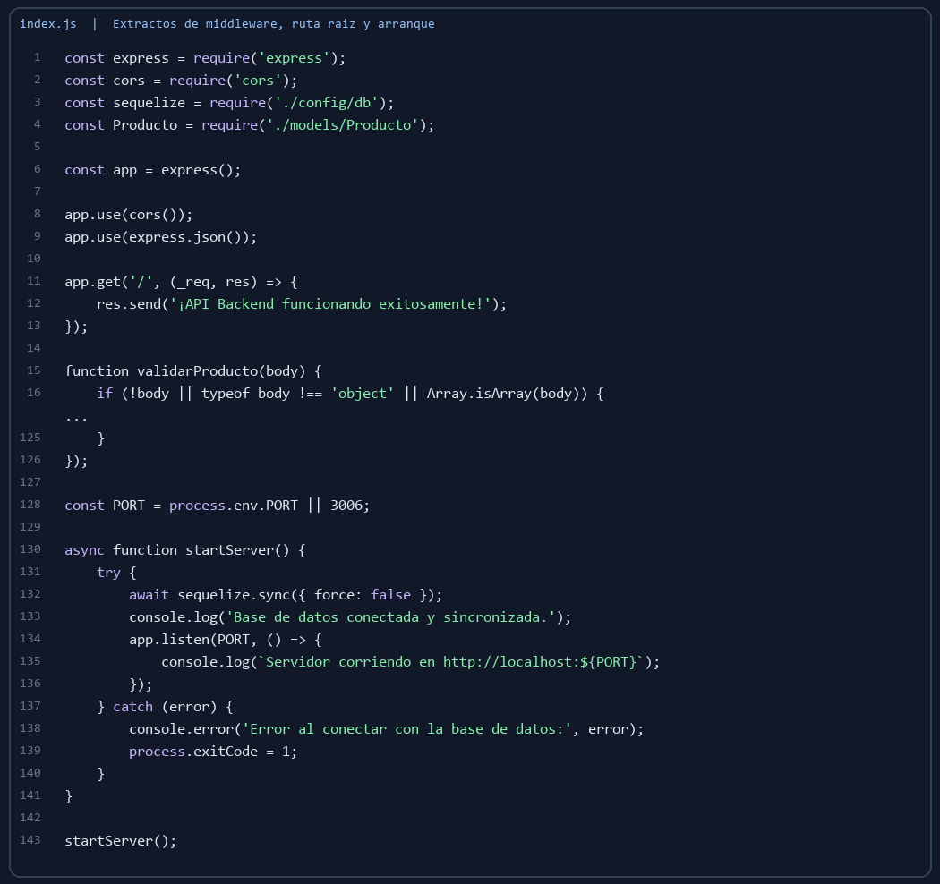
Figura 3. Captura del código fuente de config/db.js.

4. Modelo Producto
El modelo define los campos nombre, descripcion, precio y stock. Sequelize agrega automáticamente la clave primaria id y las marcas de tiempo createdAt y updatedAt.
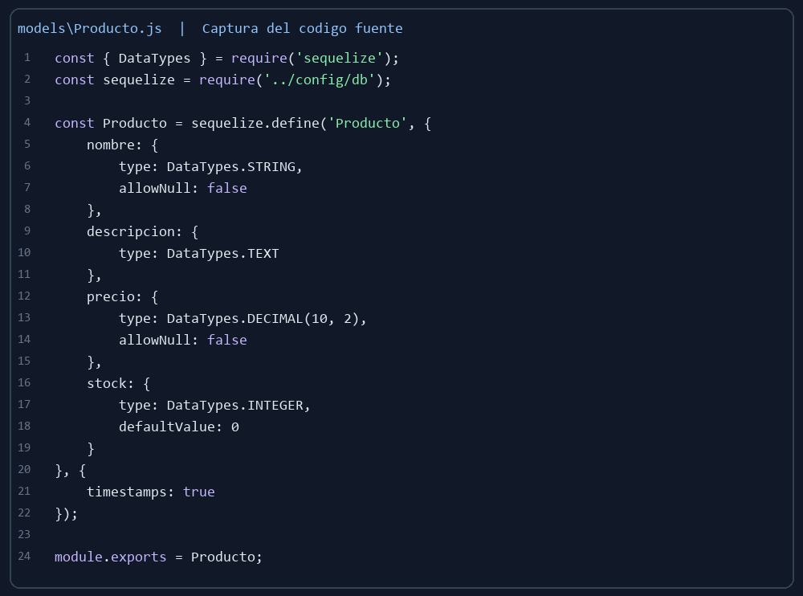
Figura 4. Captura del código fuente de models/Producto.js.
El stock inicia en cero, nombre y precio son obligatorios, y el precio se almacena con dos decimales.

5. Servidor Express y sincronización
Se habilitan CORS y express.json(), se registra la ruta GET / y se sincroniza el modelo antes de iniciar el servidor en el puerto 3006. La sincronización usa force: false para evitar eliminar tablas o datos existentes.
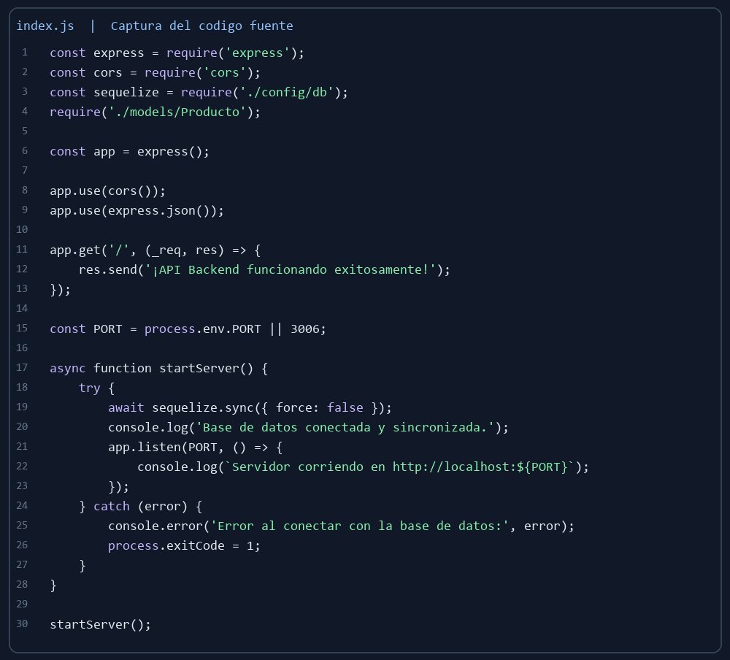
Figura 5. Captura del código fuente de index.js.

Ejecución y comprobación
Comando de desarrollo: npm run dev. La terminal compartida registra la sincronización de la base de datos y el inicio del servidor en http://localhost:3006.
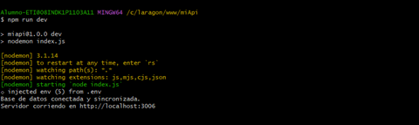
Figura 6. Evidencia proporcionada: servidor activo y base sincronizada.

6. Prueba de la API
En Postman se ejecutó una solicitud GET a http://localhost:3006. La captura muestra una respuesta HTTP 200 OK y el texto de la ruta raíz. La misma dirección puede abrirse en un navegador para comprobar la respuesta.
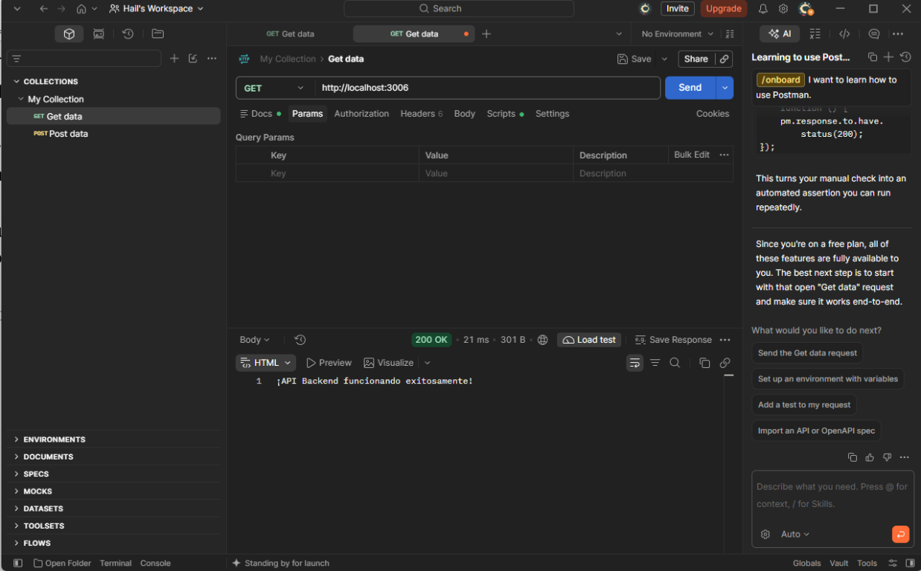
Figura 7. Evidencia proporcionada: solicitud GET en Postman con respuesta 200 OK.

7. Verificación de la tabla en HeidiSQL
EVIDENCIA PENDIENTE: No se adjuntó una captura de HeidiSQL mostrando la tabla del modelo en la base bdinventario. Aunque la terminal proporcionada confirma que Sequelize sincronizó correctamente, agrega aquí esa captura para cumplir por completo con el requisito visual de la guía.
Pegar aquí la captura de HeidiSQL: abrir bdinventario, desplegar Tablas y mostrar la tabla generada por Producto junto con sus columnas.

8. Conclusiones y lista de entrega
El backend queda configurado y ejecutable. La version actual tambien incluye operaciones CRUD para productos: GET /productos (listar), POST /productos (crear), PUT /productos/:id (actualizar) y DELETE /productos/:id (eliminar). Las solicitudes validan los datos y responden con codigos HTTP apropiados. La guia verifica la conexion, la sincronizacion y la ruta raiz; no se adjuntaron capturas individuales de cada operacion CRUD.
- Completar el nombre del estudiante en la portada.
- Agregar una captura de HeidiSQL que muestre la tabla y sus columnas.
- Guardar el archivo Word y exportarlo a PDF si la entrega final lo solicita.
- Mantener el archivo .env y la contraseña fuera de capturas compartidas y repositorios públicos.

